DALLMER Dachablauf 62 H FPO-PP, beheizt, DN 100

Dallmer

Eigenschaften

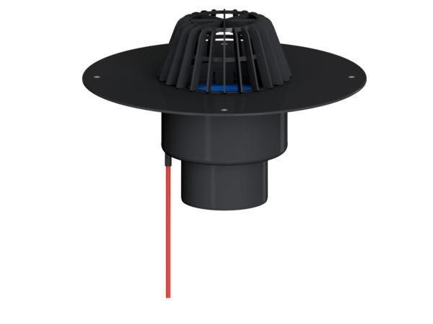

GTIN:

4001636621627

HAN:

621627

Beheizbarkeit Ablauf

Aufsatzring/Heizmanschette

Produkt

Ablauf mit Laub-/Kiesfang

Werkstoff

Kunststoff

Stutzen-Ausführung

senkrecht

Nennweite DN

100,00